Architecture Choisie et Justification

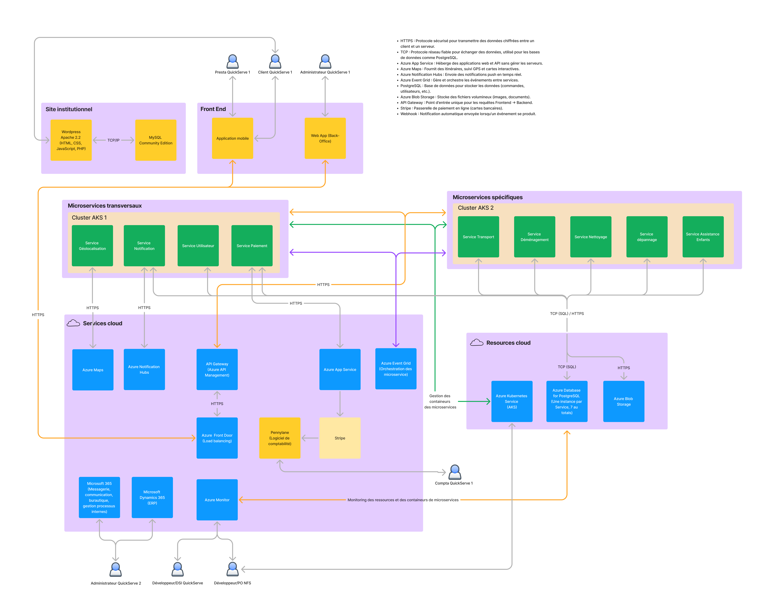

L'architecture retenue pour le projet QuickServe repose sur une structure microservices déployée sur le cloud Azure. Cette approche garantit une scalabilité, une modularité, et une maintenance simplifiée.

Justification des choix architecturaux
Les choix ont été guidés par les critères suivants :
- Scalabilité et résilience : Les services doivent être capables de supporter un grand volume d'utilisateurs simultanés.
- Sécurité des données : Protéger les transactions et les informations sensibles des utilisateurs.
- Flexibilité : Faciliter les mises à jour et l'ajout de nouvelles fonctionnalités.
- Compatibilité avec l’écosystème Azure.

Critère | Explication
Scalabilité et résilience | Supporter un grand volume d'utilisateurs simultanés avec un scaling dynamique.
Sécurité des données | Protéger les transactions financières et les informations sensibles des utilisateurs.
Flexibilité | Faciliter les mises à jour et ajouter de nouvelles fonctionnalités rapidement.
Compatibilité Azure | Exploiter l’écosystème d’Azure pour une intégration fluide et un coût optimisé.

Composants clés de l’architecture

- API Gateway : Azure API Management
  - Rôle : Centralise et sécurise les requêtes vers les microservices.
  - Pourquoi ? : Azure API Management offre des fonctionnalités avancées comme la gestion des clés API, le throttling, et la sécurité via OAuth2.

- Microservices : FastAPI
- Rôle : Chaque microservice (OrderService, PaymentService, etc.) est isolé et gère une fonctionnalité spécifique.
- Pourquoi ? : FastAPI a été choisi pour sa rapidité, sa légèreté et sa capacité à gérer un grand nombre de requêtes avec une faible latence.

  - Justification du changement de technologie : Initialement, Symfony était choisi pour sa robustesse et son adaptabilité aux architectures RESTful. Cependant, après évaluation, FastAPI a été retenu pour ses performances supérieures en termes de temps de réponse et sa gestion efficace des requêtes HTTP asynchrones. De plus, FastAPI est écrit en Python, ce qui facilite l'intégration avec d'autres services Python et les outils de data science ou d'analyse que nous pourrions ajouter à l'avenir.

- Bus d’événements : Azure Event Grid
  - Rôle : Gère la communication asynchrone entre microservices.
  - Pourquoi ? : Il garantit une faible latence et une livraison fiable des messages.

- Bases de données : PostgreSQL et Redis
  - Rôle :
    - PostgreSQL pour les données transactionnelles (Commandes, Paiements).
    - Redis pour le cache des notifications et des sessions.
  - Pourquoi ? : PostgreSQL est performant pour les requêtes complexes et Redis optimise les performances.

- Orchestrateur : Azure Kubernetes Service (AKS)
  - Rôle : Gère le déploiement et le scaling automatique des conteneurs Docker.
  - Pourquoi ? : AKS s’intègre parfaitement avec Azure et garantit une haute disponibilité.

- CI/CD : GitHub Actions
  - Rôle : Automatise les tests, les déploiements, et les mises à jour des services.
  - Pourquoi ? : GitHub Actions est simple à configurer et intégré à notre flux de travail.

Composant | Rôle | Pourquoi ce choix ?
API Gateway | Centralise et sécurise les requêtes vers les microservices. | Azure API Management offre des fonctionnalités avancées comme la gestion des clés API, le throttling, et OAuth2.
Microservices | Chaque service gère une fonctionnalité spécifique (ex. : commandes). | FastAPI est extrêmement rapide, léger, et idéal pour des architectures RESTful performantes
Bus d’événements | Gère la communication asynchrone entre services. | Azure Event Grid garantit une faible latence et une livraison fiable des messages.
Bases de données | PostgreSQL pour les données critiques et Redis pour le cache. | PostgreSQL est performant pour les requêtes complexes, Redis optimise les performances des services fréquents.
Orchestrateur | Gestion des conteneurs et scaling automatique. | Azure Kubernetes Service (AKS) permet un déploiement fluide avec haute disponibilité.
CI/CD | Automatise les tests et les déploiements des services. | GitHub Actions est simple, rapide à configurer et parfaitement intégré avec notre workflow.

Changements depuis le livrable 1

- Adoption de FastAPI pour les microservices afin d'améliorer la réactivité de l'API et de supporter une charge plus élevée avec une latence minimale. FastAPI permet une gestion optimale des requêtes HTTP avec des performances élevées et une gestion facile des fonctionnalités asynchrones.

- Adoption de Redis pour le cache afin de réduire la latence des services fréquemment sollicités (Notifications, Tracking en temps réel).

- Précision sur l’utilisation d’Azure Event Grid pour les communications interservices.

- Ajout d’un service de monitoring via Azure Monitor pour surveiller les performances et détecter les anomalies.

Compromis et impacts
- Coût élevé : L’utilisation d’Azure et de composants avancés (AKS, Event Grid) peut augmenter les coûts opérationnels.
  - Atténuation : Optimisation des ressources avec des mécanismes de scaling automatique.
- Complexité technique : L'architecture microservices et les outils comme Kubernetes nécessitent une expertise technique.
  - Atténuation : Formation initiale de l’équipe et utilisation de services managés pour simplifier la gestion.
- Latence entre microservices : La communication via Event Grid peut ajouter une légère latence.
  - Atténuation : Optimisation des messages pour réduire les délais.

Compromis | Impact | Atténuation
Coût élevé | Augmentation des coûts opérationnels. | Optimisation des ressources via le scaling automatique sur AKS.
Complexité technique | Courbe d'apprentissage pour l'équipe. | Formation initiale sur Kubernetes et Azure, utilisation de services managés.
Latence entre services | Légère latence due à Event Grid. | Optimisation des messages pour réduire les délais, choix de l’asynchrone uniquement pour certains services

